2019年春季国家助学金学生申报流程
- 打开中南大学奖助学金管理系统 网页地址：http://award.csu.edu.cn/index.aspx
- 输入学号和密码。密码是中南大学信息门户密码。
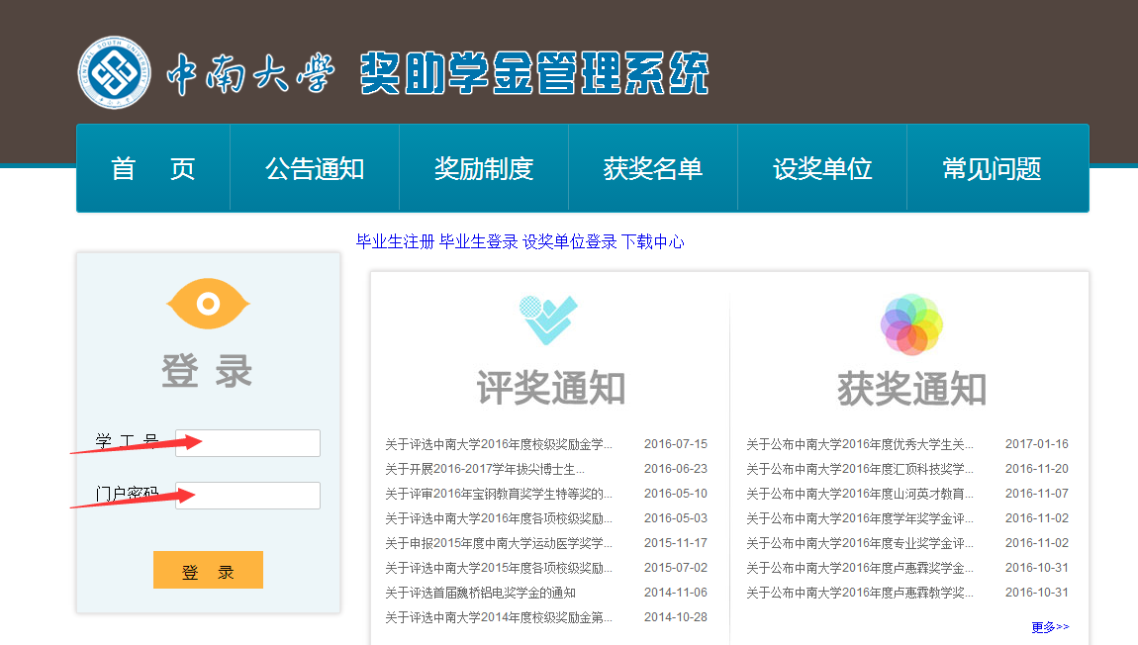
若忘记门户密码，打开中南大学主页，按照以下流程重设密码。

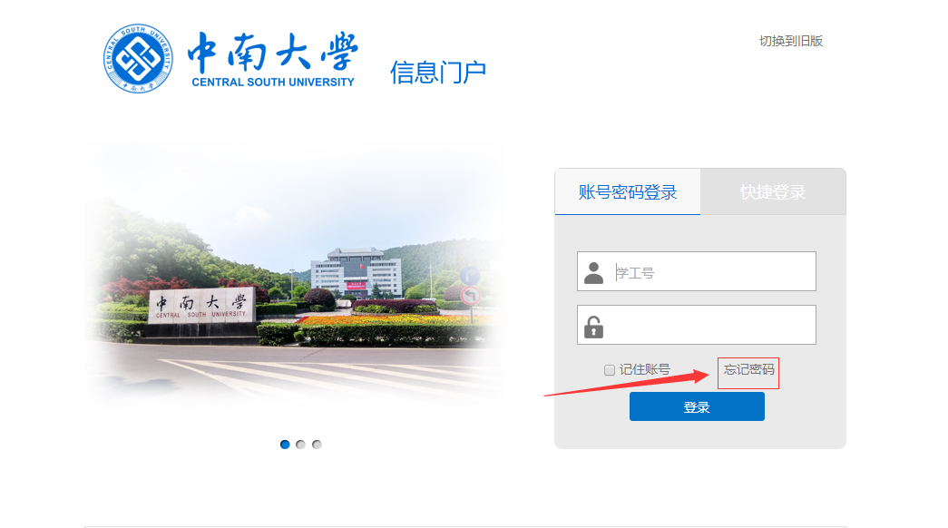
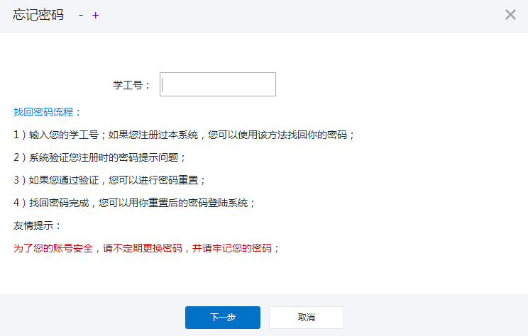
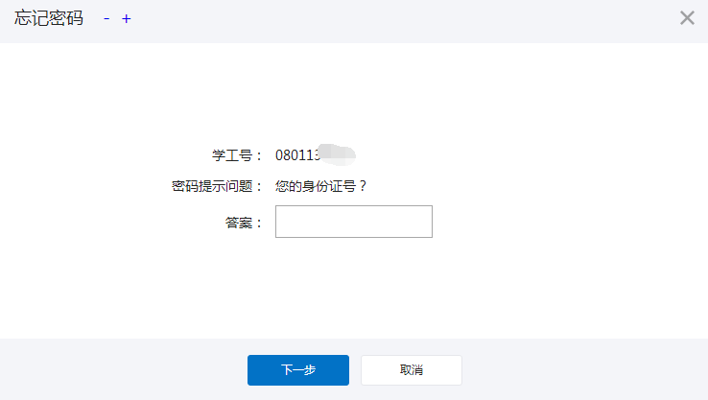
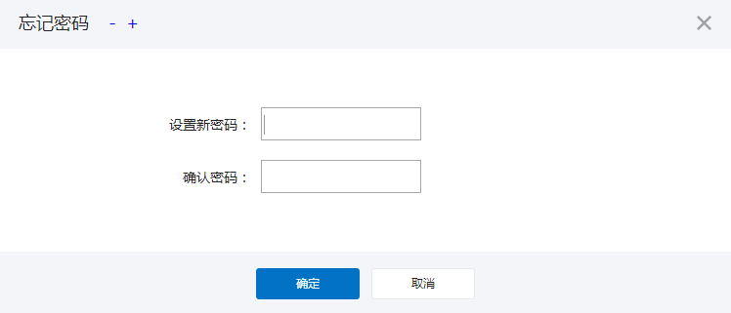

- 进入中南大学奖助学金管理系统，完成申报。申报流程如下：
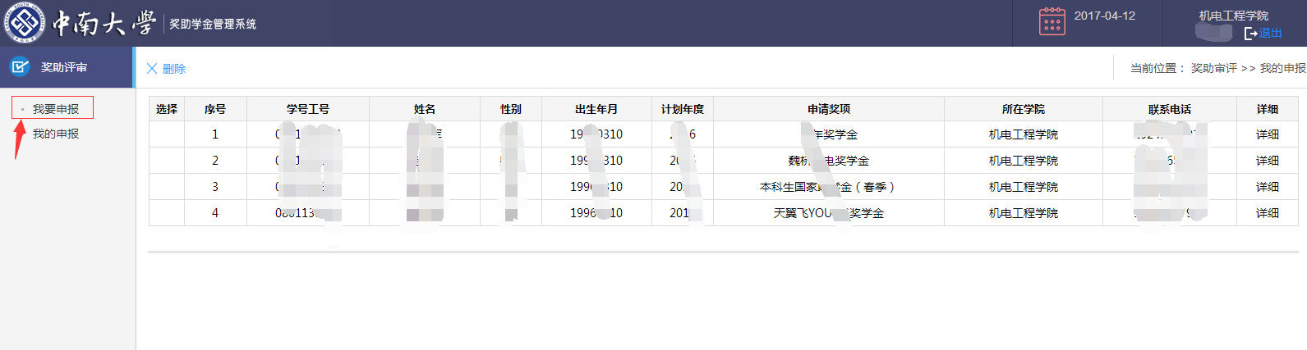
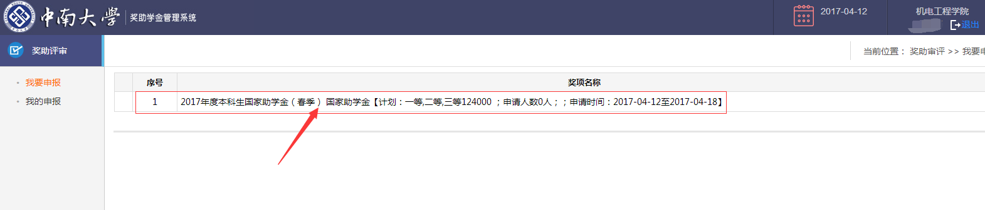
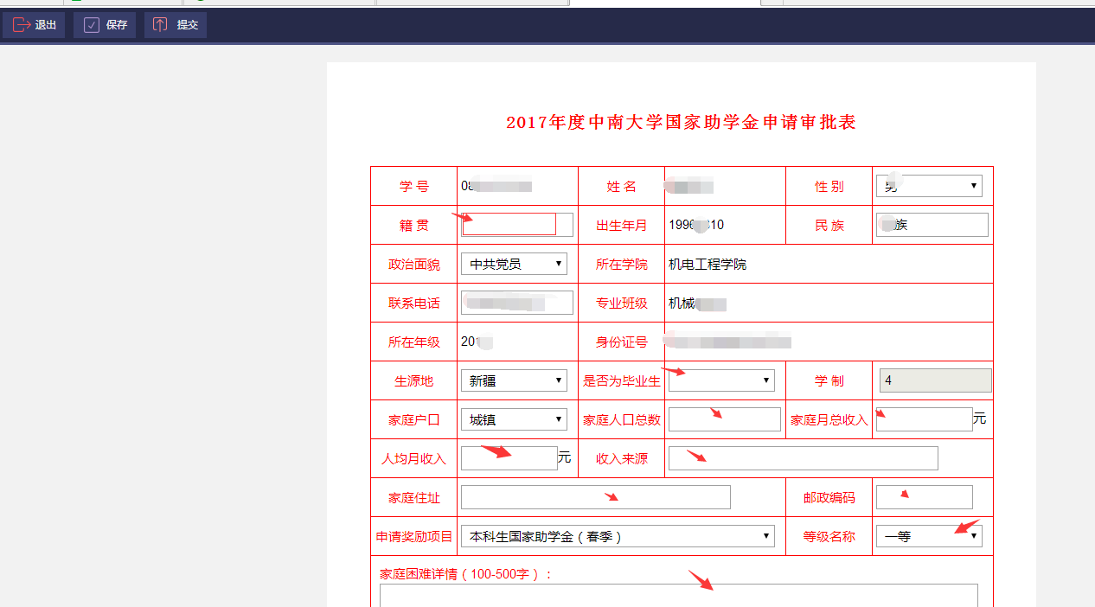
“生源地”一栏，除新疆、西藏地区的，其他省市选“其他”
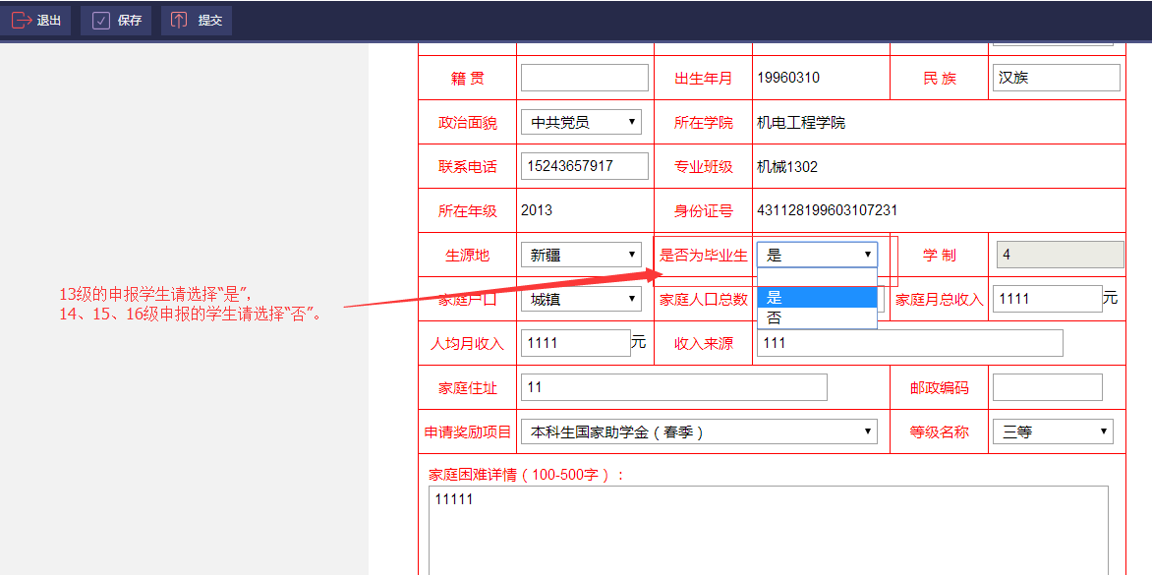
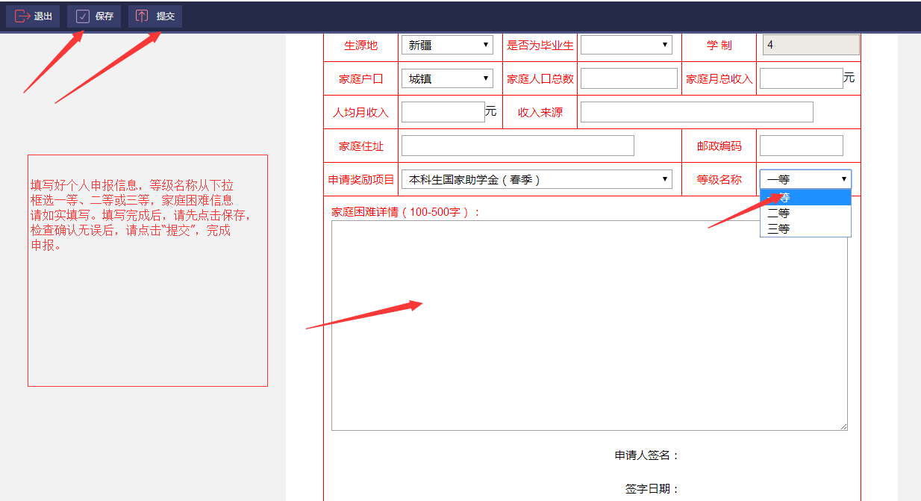
- 提交完成申报后查看申报情况
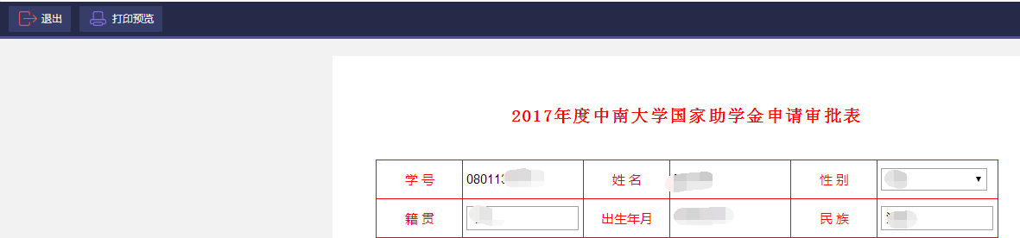
点击退出
